20 мая 2021 года

Компания Sony примет участие в выставке HI-FI & HIGH END SHOW 2021

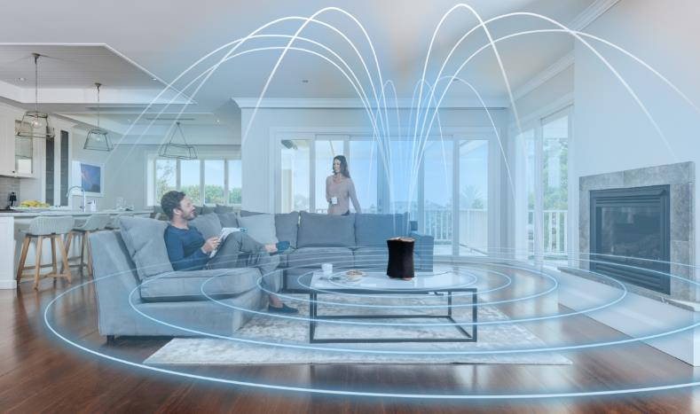

- Sony покажет новинки аудиотехники на выставке Hi-Fi & High End Show, которая пройдет 21-23 мая 2021 года в отеле «Бородино» в Москве
- Компания продемонстрирует лучшие образцы Hi-Fi , выпущенные за последние два года
- На совместном стенде Sony и «Аудиомании» посетители смогут пообщаться с техническими специалистами, а также протестировать демонстрационную технику

Профессиональная выставка Hi-Fi & High End Show – крупнейший в России проект в области высококлассной аудио- и видеотехники, существующий с 1996 года. Sony примет участие в мероприятии совместно со своим партнером «Аудиоманией» – международной компанией с собственным центром разработок, производства и сборки аудиотехники в Европе.

На Hi-Fi & High End Show 2021 Sony представит несколько видов аудиотехники высочайшего уровня:
- Плееры Walkman NW-A105 и NW-ZX507, а также DMP-Z1;
- Целый ряд наушников различных сегментов – WF-1000XM3, WI-1000XM2, WH-1000XM4, MDR-7506, IER-M7, IER-M9, IER-Z1R, XBA-Z5, MDR-Z7M2 и MDR-Z1R;
- Усилитель для наушников TA-ZH1ES;
- Беспроводная акустическая система SRS-RA5000;
- Виниловый Bluetooth проигрыватель PS-LX310BT.

Вы сможете увидеть:

Плееры:

NW-A105 – портативный цифровой медиаплеер с аудио высокого разрешения, цифровым усилителем S-Master HX и технологией повышения разрешения DSEE HX. Эта модель станет прекрасным проводником в мир любимой музыки, а стильная расцветка устройств линейки h.ear отлично дополнит любой образ.

NW-ZX507 – аудиофильский плеер на базе Android™ с превосходным звучанием, которое достигается благодаря конструкции премиум-класса. Устройство имеет поддержку Wi-Fi, и способно транслировать аудио из разных источников в высочайшем качестве, а балансный разъем диаметром 4,4 мм позволит снизить уровень шума и повысить четкость звучания благодаря передаче звука в наушники через полностью дискретные левый и правый каналы.

DMP-Z1 – новаторская модель из авторской линейки Sony, ставшая зенитом разработок компании в области портативных проигрывателей звука. В стильном корпусе гаджета одновременно умещаются аудиоплеер, усилитель и аккумулятор, которые обеспечивают идеальное звучание без дополнительных внешних устройств.

Наушники:

Наушники наиболее популярного сегмента, такие как зарекомендовавшие себя WF-1000XM3, WI-1000XM2 и, конечно же, WH-1000XM4 – хит в классе моделей с шумоподавлением, драйвером диаметром 40 мм и диффузорами из жидкокристаллического полимера, которые воспроизводят невероятно детальный звук с широким акустическим полем.

Профессиональные и премиальные наушники – как полноразмерные MDR-7506, MDR-Z7M2 и MDR-Z1R, так и вкладыши – внутриканальные IER-M7, мониторные IER-M9, а также XBA-Z5, обладающие гибридными динамиками для аудио высокого разрешения.

Кроме того, на стенде вы сможете найти входящие в авторскую коллекцию Sony внутриканальные наушники IER-Z1R, которые дают возможность наслаждаться идеальным звуком в диапазоне до 100 000 Гц где бы вы ни были. Гибридная HD-система объединяет два динамических драйвера диафрагмой из магниевого сплава и симметричный якорный блок. Звук подается одновременно по трем динамикам с полной синхронизацией звуковых волн, а корпус из сплава циркония и кабель с оплеткой из шелковой нити гарантируют повышенную прочность.

Прочая аудиотехника:

TA-ZH1ES – высококлассный усилитель для наушников с технологией цифроаналогового гибридного усиления, который поможет раскрыть весь потенциал наушников и услышать музыку именно так, как задумывал ее автор.

SRS-RA5000 – представленная в 2021 году беспроводная акустическая система позволяет насладиться высококачественным иммерсивным звучанием благодаря уникальным технологиям объемного звука от Sony. Эта модель обеспечивает превосходное качество звука при воспроизведении треков в формате High-Resolution Audio, а также оснащена тремя направленными вверх динамиками, формирующими высоту звуковой сцены, в то время как три динамика в середине корпуса распространяют звук по горизонтали.

PS-LX310BT – виниловый проигрыватель с поддержкой Bluetooth®, который позволяет насладиться теплым виниловым звучанием любимых композиций в любой части дома, подключившись к беспроводным динамикам или наушникам. Кроме того, для простоты управления проигрыватель оборудован функцией автовоспроизведения, которая позволяет опускать тонарм на пластинку, находясь на расстоянии от устройства.

Посетители смогут ознакомиться с представленной на выставке аудиотехникой, самостоятельно провести тест заинтересовавшего продукта, насладиться звуком высшего качества, а также получить профессиональную консультацию.

Будем рады видеть вас с 21 с 11.00 до 18.00, а также 22 и 23 мая с 10.00 до 19.00 на совместном стенде Sony и Аудиомании по адресу г. Москва, ул. Русаковская, д. 13, стр. 5, отель «Бородино», комната 603. https://hifishow.ru/

КОНТАКТЫ ДЛЯ ПРЕССЫ
За дополнительной информацией обращайтесь:
Анна Кутырина, менеджер по коммуникациям, Grayling
Тел: +7 965 344 23 05 anna.kutyrina@grayling.com

Серопегина Александра, менеджер по связям с общественностью
компании Sony Electronics в России
Тел: +7 (495) 258-76-67, доп. 1353 Alexandra.Seropegina@sony.com

О КОРПОРАЦИИ SONY
Sony Corporation отвечает за бизнес электроники и решений (EP&S), являясь частью Sony Group. В соответствии со своей миссией «знакомить людей всего мира с концепцией Кандо и идеологией Аншин посредством новых технологий и достижений», Sony разрабатывает продукты и сервисы в таких областях, как домашние развлечения и звук, создание изображений и мобильная связь. Более подробная информация представлена на сайте http://www.sony.net/.

